

INSTITUTO TECNOLOGICO DE CIUDAD GUZMAN, JAL.

ING. SISTEMAS COMPUTACIONALES

entregable

ALUMNA: JOSELYN BETZABE HERNANDEZ QUIROZ

NC: 20290987

MAESTRO:

FECHA: 04/10/2023

**INTRODUCCION**

Una de las piezas fundamentales en el mundo de las redes de comunicación es el "interface", un componente que desempeña un papel crucial en la conectividad y el enrutamiento de datos. En esencia, un interface se refiere a la interfaz física o lógica de un dispositivo de red que permite la comunicación entre el dispositivo y otros componentes de la red, así como con dispositivos externos. Su función principal es actuar como un punto de conexión que facilita la transmisión y recepción de datos entre diferentes dispositivos en una red. Los routers, en particular, son dispositivos que hacen un uso extensivo de interfaces para gestionar el flujo de datos entre redes y subredes.

Existen varios tipos de interfaces en un router, cada uno con un propósito específico:

1. **Interfaces WAN (Wide Area Network)**: Estas interfaces están diseñadas para conectarse a redes de área amplia, como Internet o líneas de telecomunicaciones. Pueden incluir conexiones DSL, cable, fibra óptica o enlaces de satélite, y permiten al router conectarse a la red global.
2. **Interfaces LAN (Local Area Network)**: Estas interfaces se utilizan para conectar el router a dispositivos dentro de una red local, como computadoras, impresoras y otros dispositivos. Comúnmente, se utilizan puertos Ethernet para esta función.
3. **Interfaces de bucle inverso o Loopback**: Estas interfaces son virtuales y se utilizan para propósitos de diagnóstico y pruebas internas. No están vinculadas a una conexión física, sino que se utilizan para verificar la conectividad del router consigo mismo.
4. **Interfaces inalámbricas**: Algunos routers incorporan interfaces Wi-Fi que permiten la conexión de dispositivos inalámbricos a la red.
5. **Interfaces de administración**: Estas interfaces se utilizan para configurar y gestionar el router. Generalmente, se accede a ellas a través de un navegador web o una línea de comandos, y permiten a los administradores de red controlar y supervisar el funcionamiento del router.
6. **Interfaces de túneles**: Estas interfaces se utilizan para crear conexiones seguras entre redes a través de Internet o una red pública. Los protocolos de túnel, como IPsec o GRE, se utilizan para establecer conexiones virtuales entre routers a través de una red no segura.

Crear una topología de red y configurar dispositivos finales.

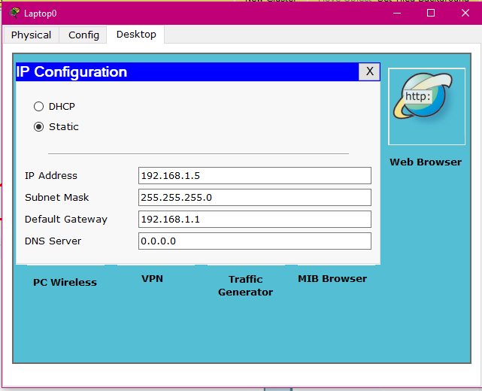

**Conclusión:**

los interfaces desempeñan un papel esencial en la operación de los routers al permitir la comunicación entre dispositivos y redes. Cada tipo de interface cumple una función específica en la interconexión de redes, lo que contribuye a la gestión eficiente del tráfico de datos y la conectividad en el mundo de las redes de comunicación.